

**碳链记-基于区块链的**

**碳核算和碳交易系统**

**管理员端用户使用手册**

**开发团队：你的外包我来包**

目录

1.软件概述 1

1.1概述 1

1.2功能 1

1.3性能 1

2.管理员端 2

2.1登录注册 2

2.2控制台信息查看 2

2.3交易记录查看 3

2.4碳核算数据查看 4

2.5用户账户查看 7

2.6账户审核并分发碳币碳额度 8

2.7智能合约撰写 9

2.8合约管理 10

2.9区块链浏览器 12

# 1.软件概述

## 1.1概述

碳链记管理员端构建了专业化管理工具，为碳核算和碳交易生态提供了智能化解决方案。通过用户审核、碳币碳额度的分发、数据溯源查看、合约智能生成和合约管理等功能，管理员能够高效管理碳核算和碳交易流程，确保交易过程更加透明、高效和安全。

## 1.2功能

1、管理员可以溯源查看所有的交易记录。

2、管理员可以溯源查看所有的碳核算数据。

3、管理员可以审核用户账户。

4、管理员可以给审核通过的企业账户分发碳币和碳额度。

5、管理员可以使用智能合约生成助手，根据需求智能撰写合约。

6、管理员可以管理合约，将其部署上链，或冻结、注销、升级。

## 1.3性能

碳链记管理员端拥有良好的易用性和可靠性，同时确保信息的安全性和保密性，为用户提供稳定可靠的服务。

# 2.管理员端

## 2.1登录注册

进入管理员端，在登录页面进行登录或者注册操作。

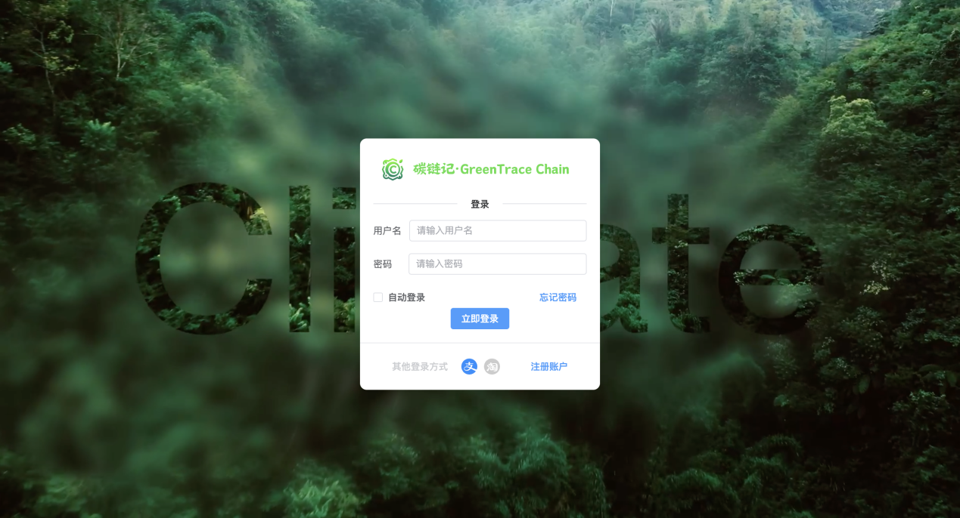

图2.1登录界面

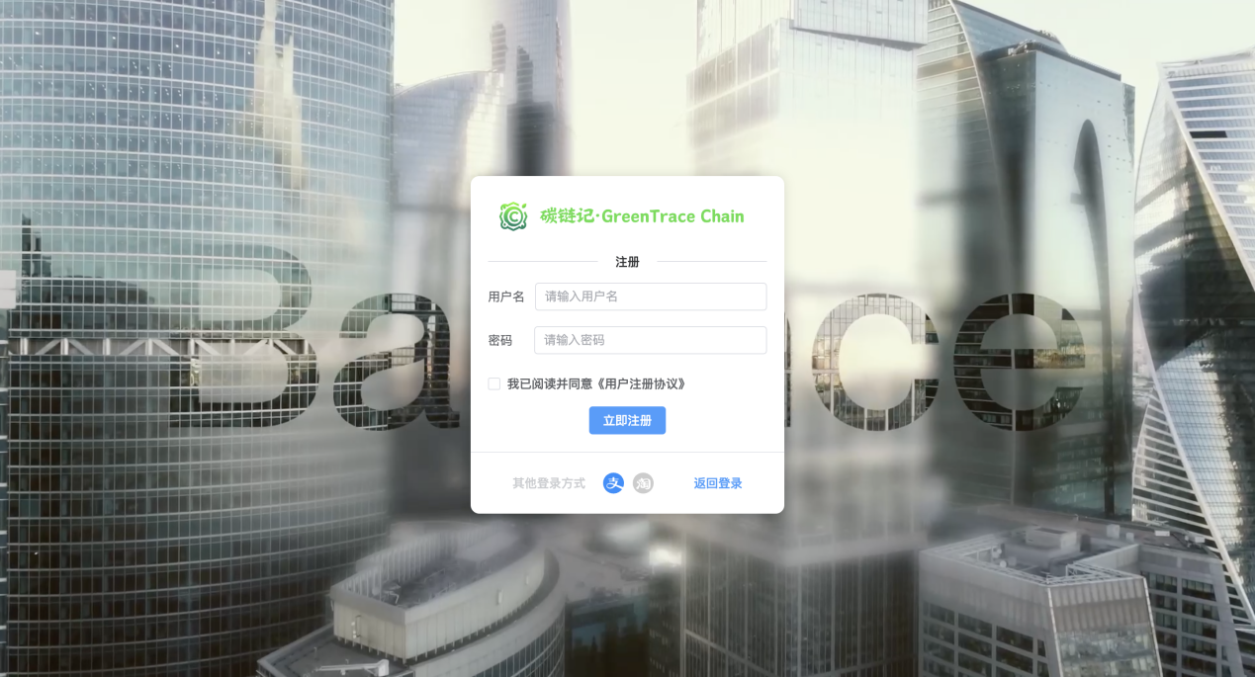

图2.2注册界面

## 2.2控制台信息查看

输入正确的用户名和密码后，点击“立即登录”，进入管理员端主界面。

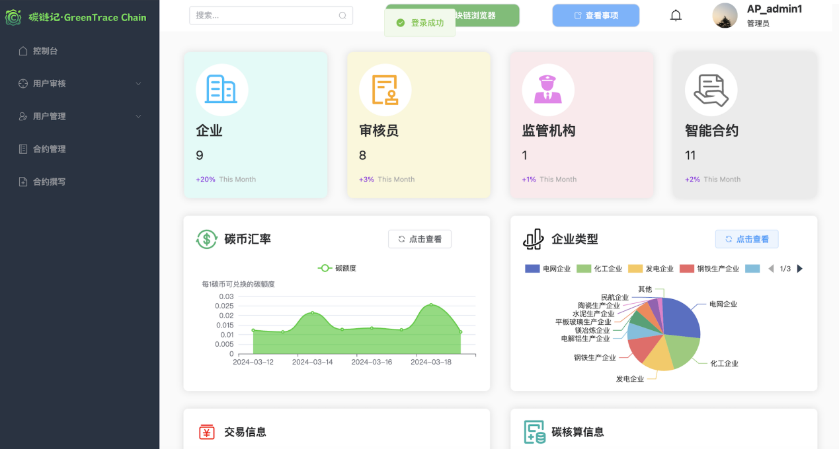

图2.3控制台界面

## 2.3交易记录查看

点击“用户审核-交易数据”，进入页面，可查看所有用户的交易记录。

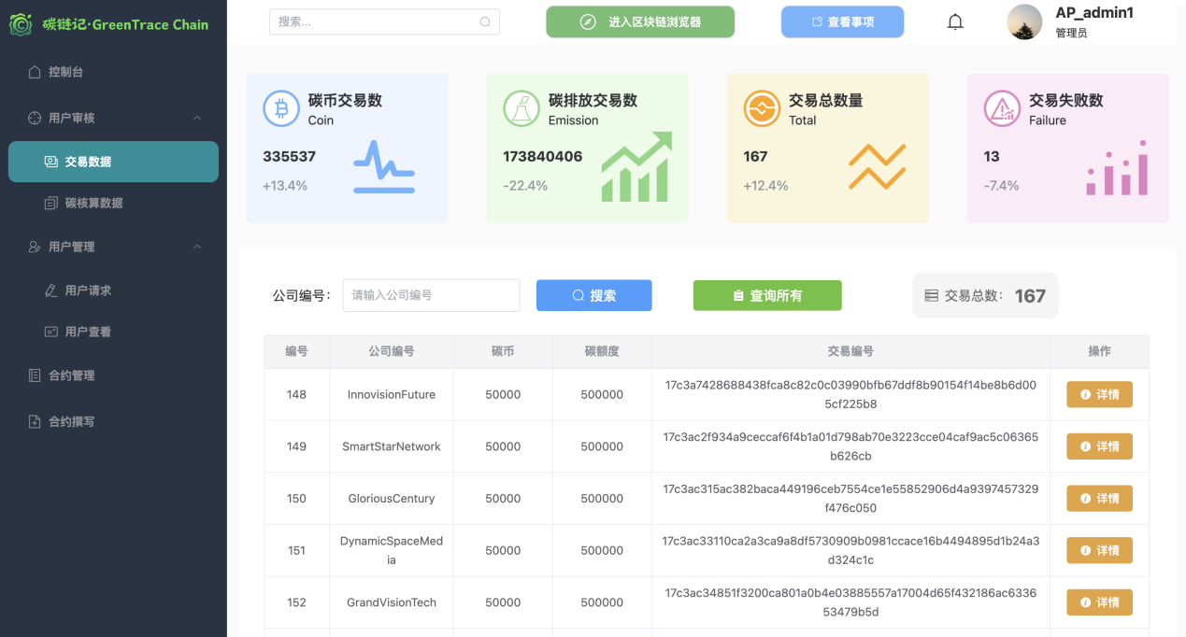

图2.4交易数据界面

输入公司编号，可查询某个公司的所有交易信息。

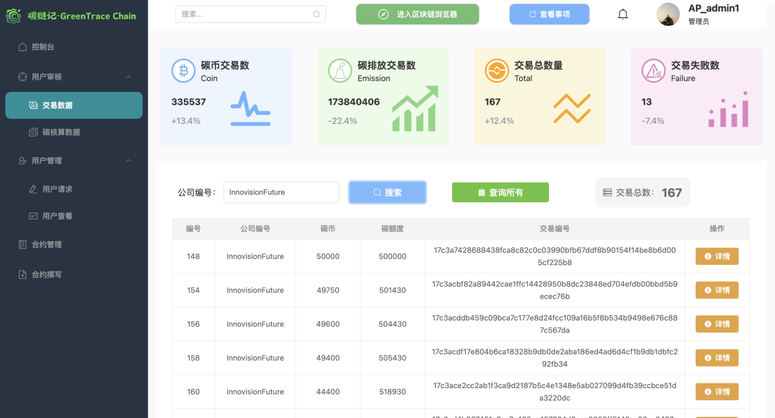

图2.5交易数据筛选界面

点击“详情”按钮，可查看详细的交易信息。

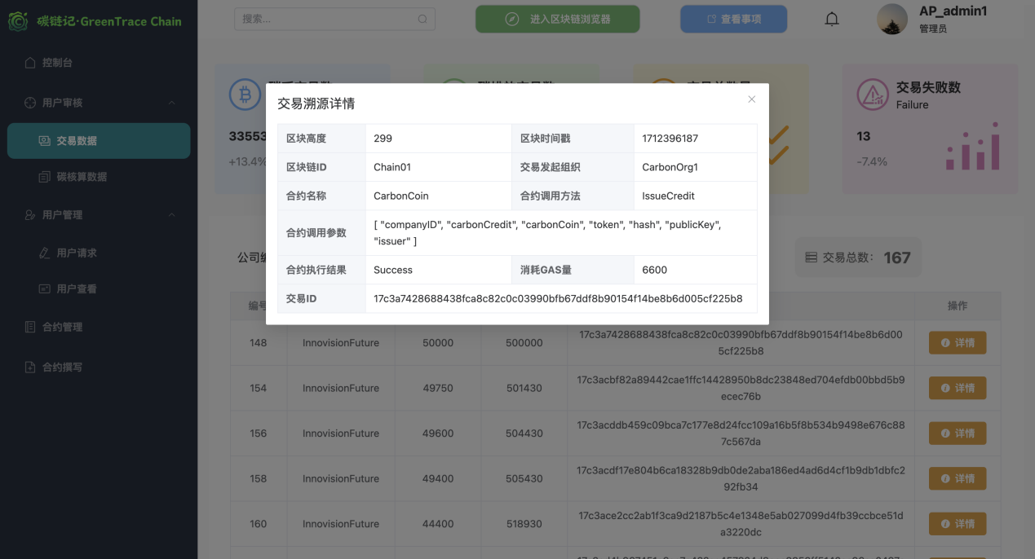

图2.6交易数据详情界面

## 2.4碳核算数据查看

点击“用户审核-碳核算数据”，进入页面，可查看所有企业的碳核算申报数据。

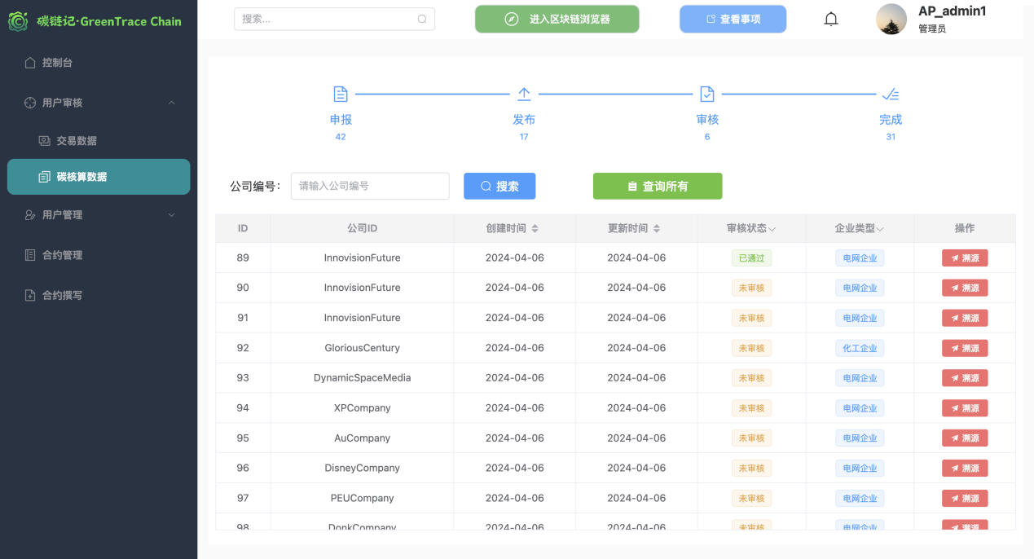

图2.7碳核算数据界面

输入公司编号，可查询某个公司的所有碳核算信息。

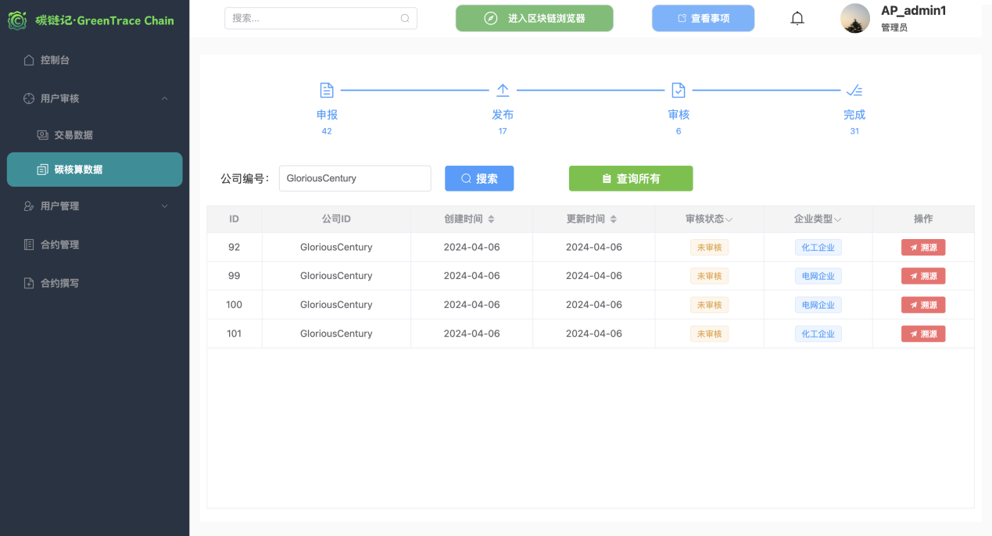

图2.8碳核算数据筛选界面

点击“溯源”按钮，可溯源查看公司的详细交易信息。

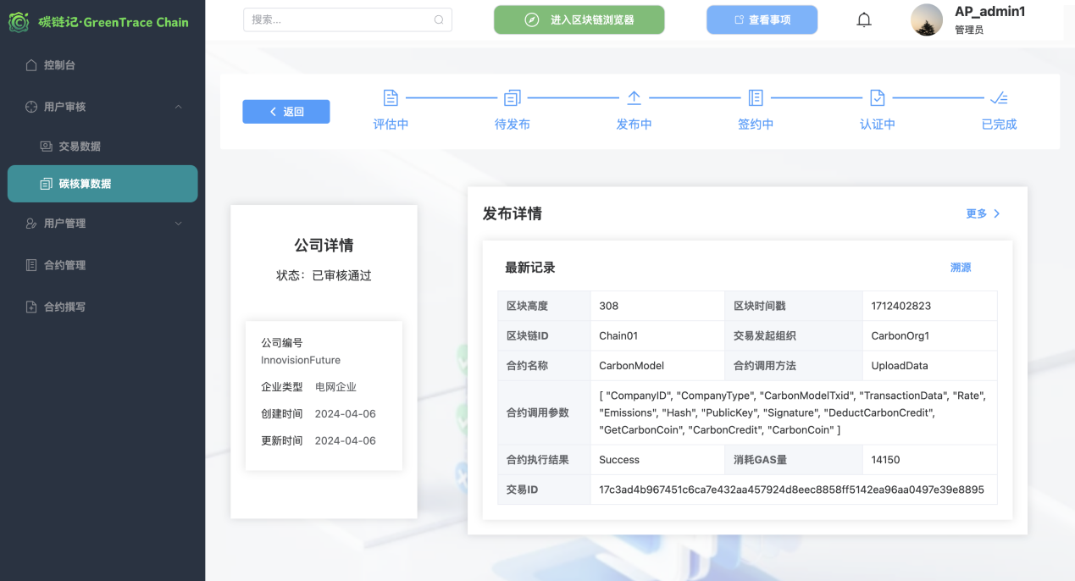

图2.9碳核算数据溯源首页界面

在溯源首页，将展示该公司最近的一条记录，点击“更多”，将展示该公司所有的记录。

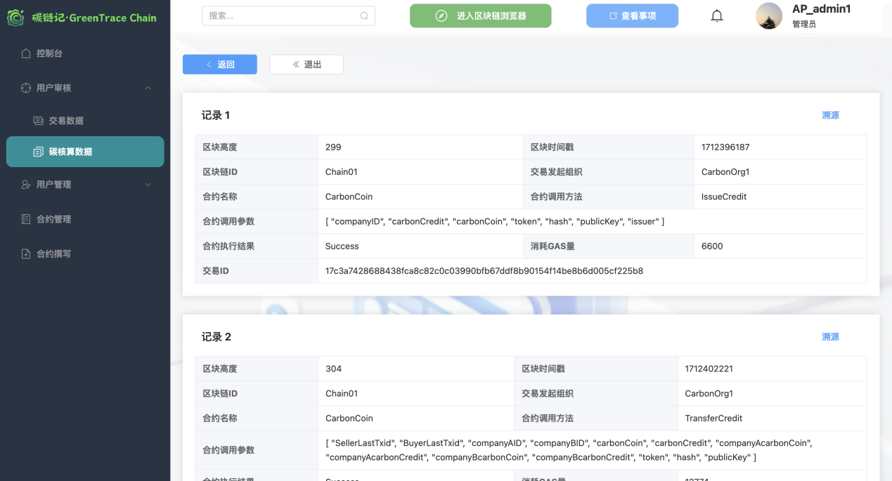

图2.10碳核算数据溯源更多界面

点击“溯源”按钮，进一步查看该条记录的详细信息。

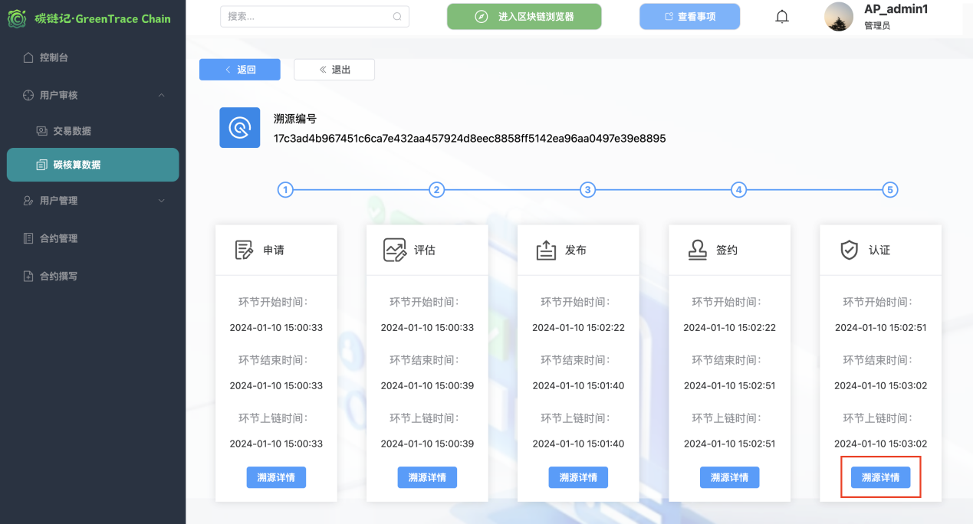

图2.11碳核算数据溯源详情界面

点击“溯源详情”按钮，查看具体的碳排放信息。

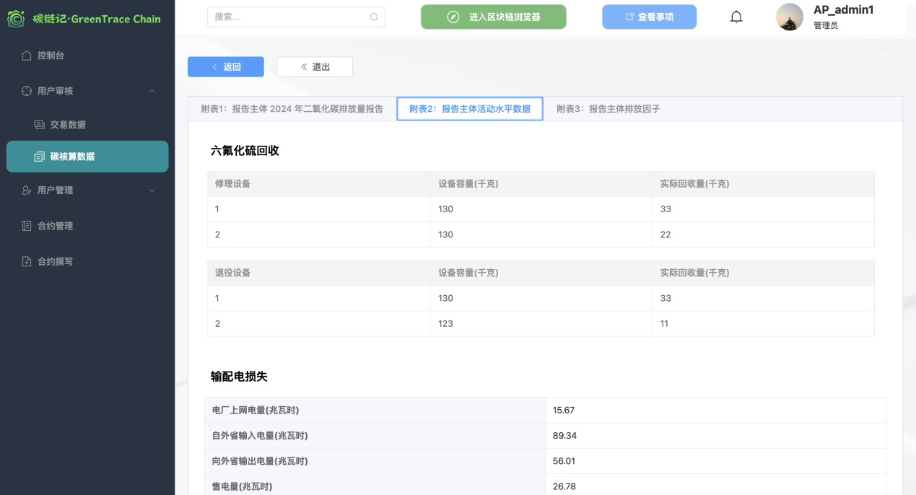

图2.12碳核算数据溯源数据界面

## 2.5用户账户查看

点击“用户管理-用户请求”，进入页面，可查看所有用户的账户审核情况。

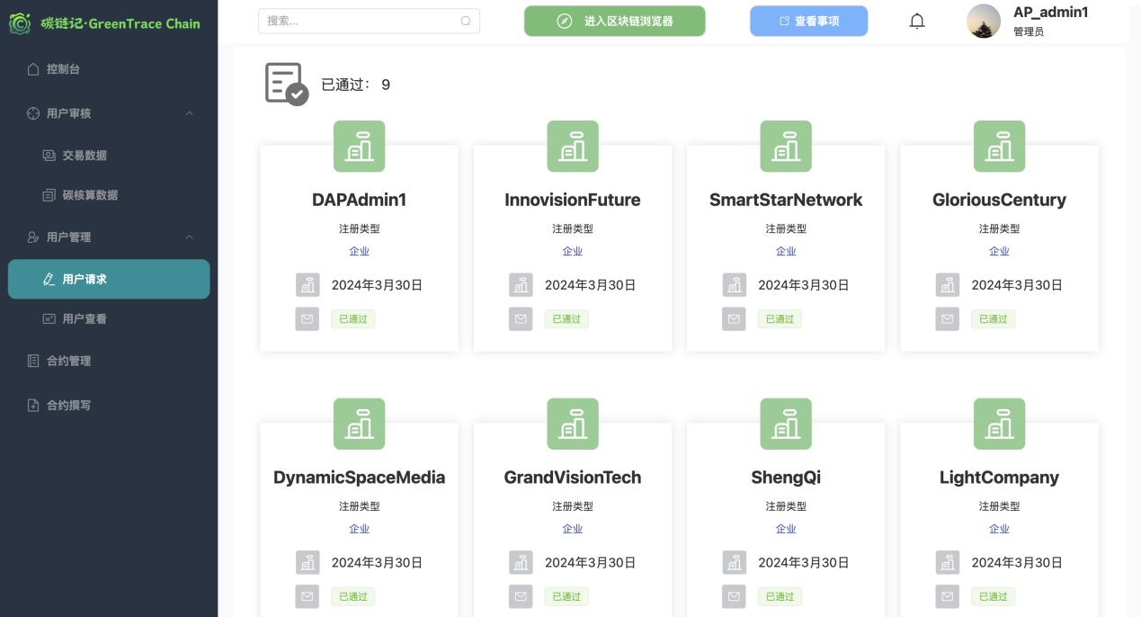

图2.13用户请求界面

## 2.6账户审核并分发碳币碳额度

点击“用户管理-用户查看”，进入页面，可查看到所有用户的账户。管理员需进行账户审核，并给审核通过的企业分发碳币和碳额度。

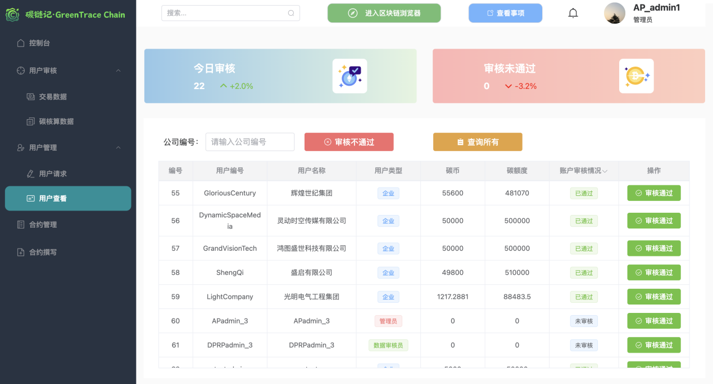

图2.14用户审核界面

点击“审核通过”按钮，如果是企业账户，则可以分发碳币和碳额度。

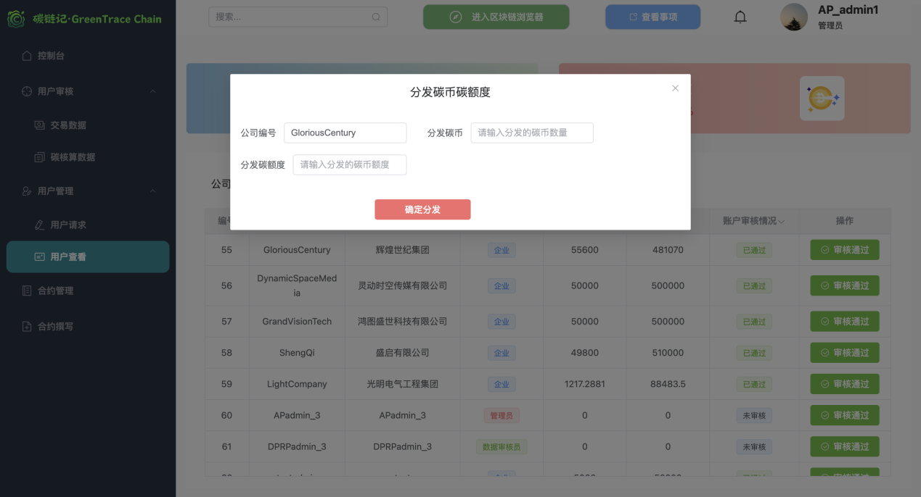

图2.15企业账户分发碳币碳额度界面

点击“审核通过”按钮，如果是数据审核员、第三方监管机构、管理员账户，则不可以分发碳币和碳额度。

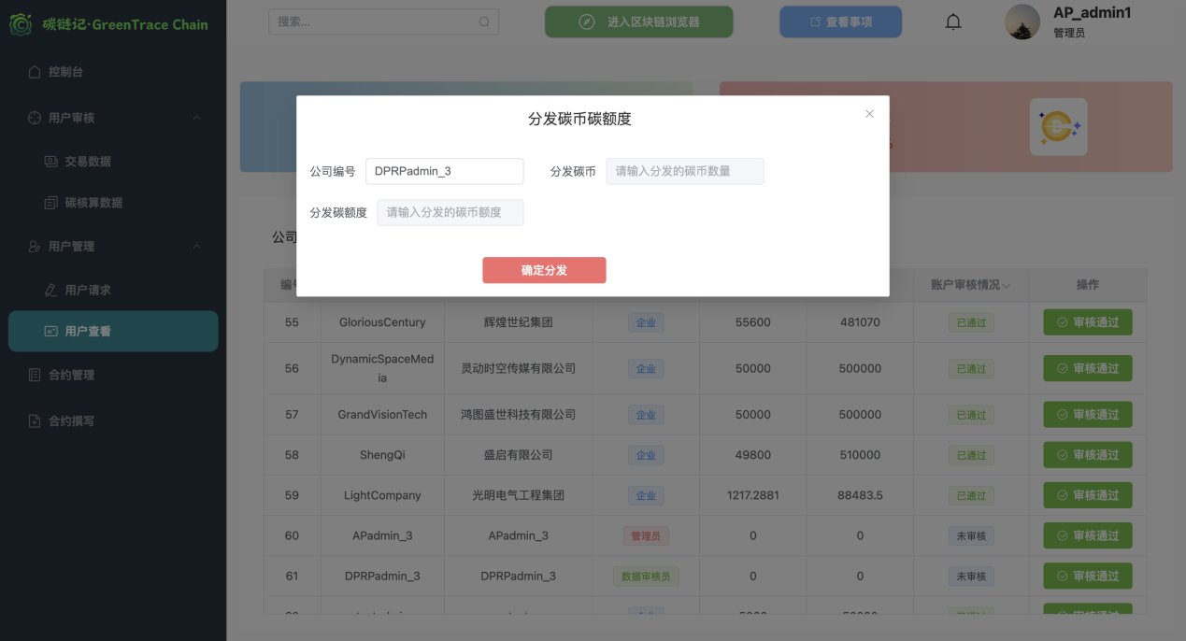

图2.16其他账户分发碳币碳额度界面

## 2.7智能合约撰写

点击“合约撰写”，进入页面，管理员可使用智能合约生成助手，输入需求后，系统可自动生成智能合约。

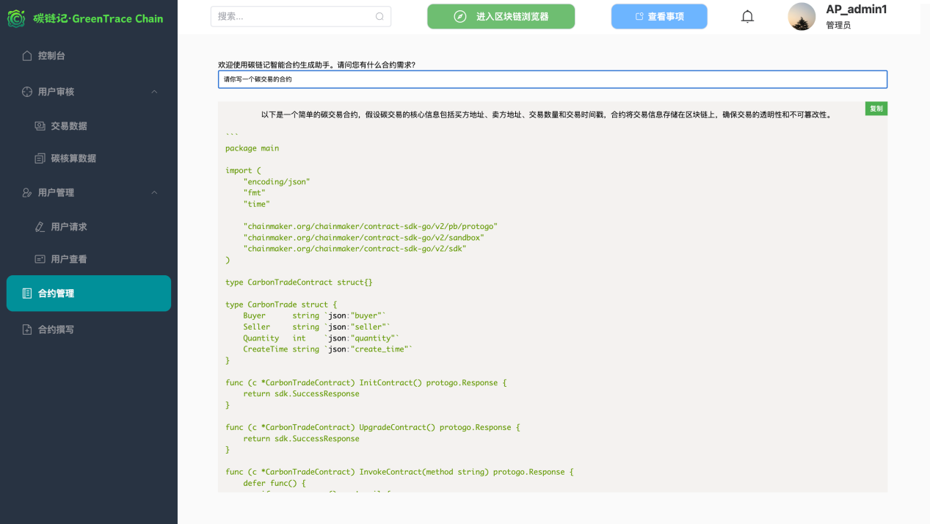

图2.17智能合约撰写界面

## 2.8合约管理

点击“合约管理”，进入页面，可查看所有的智能合约信息。

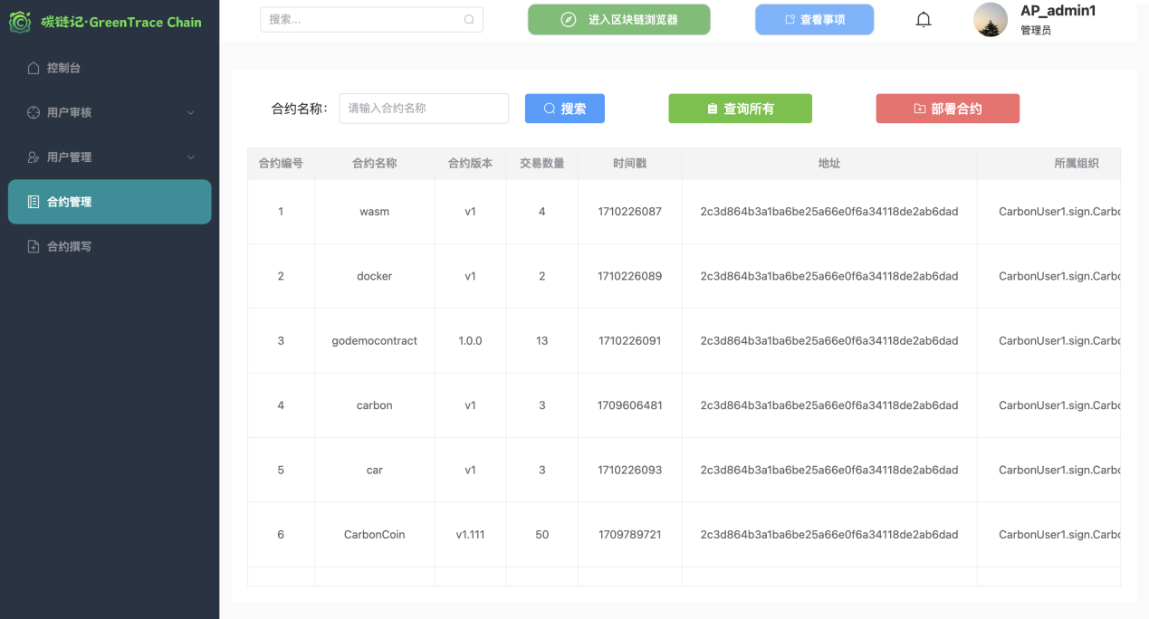

图2.18合约管理界面

点击“部署合约”按钮，管理员可将撰写好的合约在此部署上链。

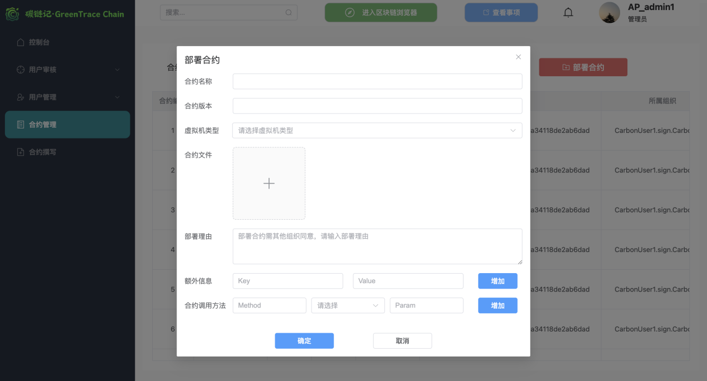

图2.19合约部署界面

点击“冻结”按钮，填写信息后，可将合约冻结。

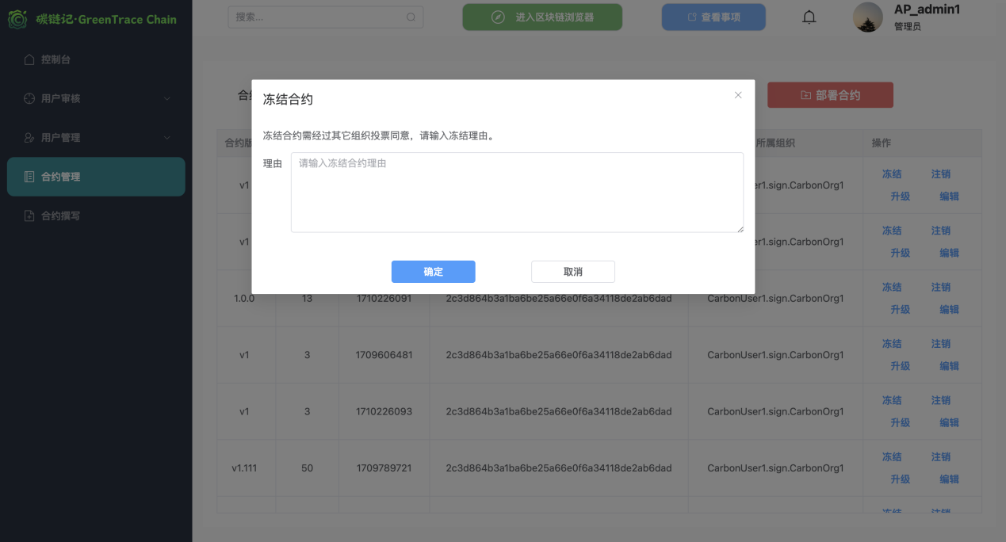

图2.20合约冻结界面

点击“注销”按钮，填写信息后，可将合约注销。

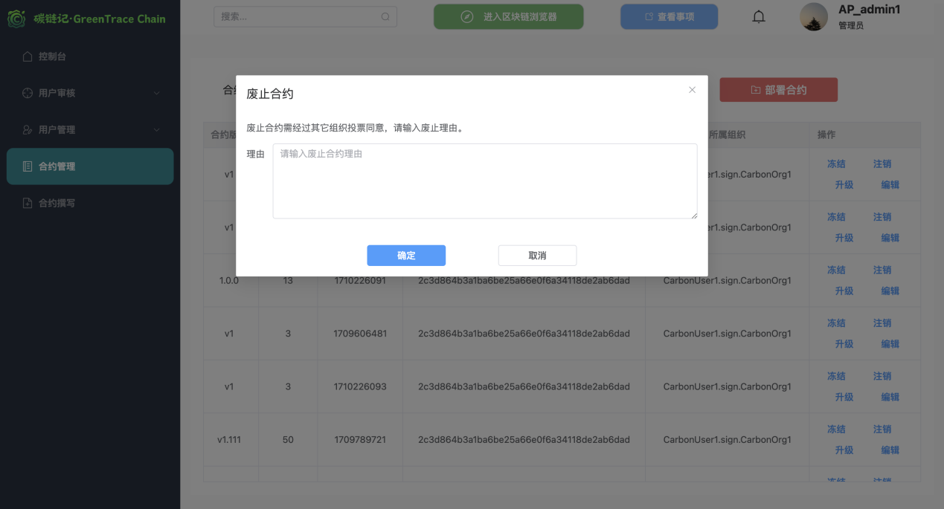

图2.21合约注销界面

点击“升级”按钮，填写信息后，可将合约升级。

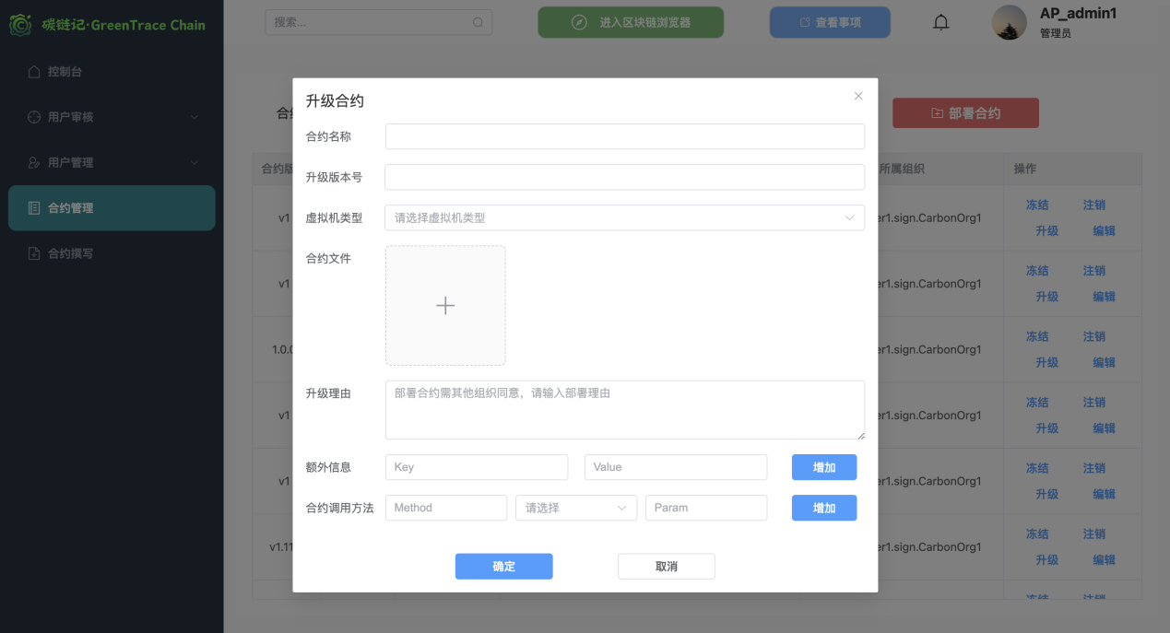

图2.22合约升级界面

## 2.9区块链浏览器

点击“进入区块链浏览器”按钮，进入区块链浏览器，可查看详细的区块信息、交易信息和合约信息。

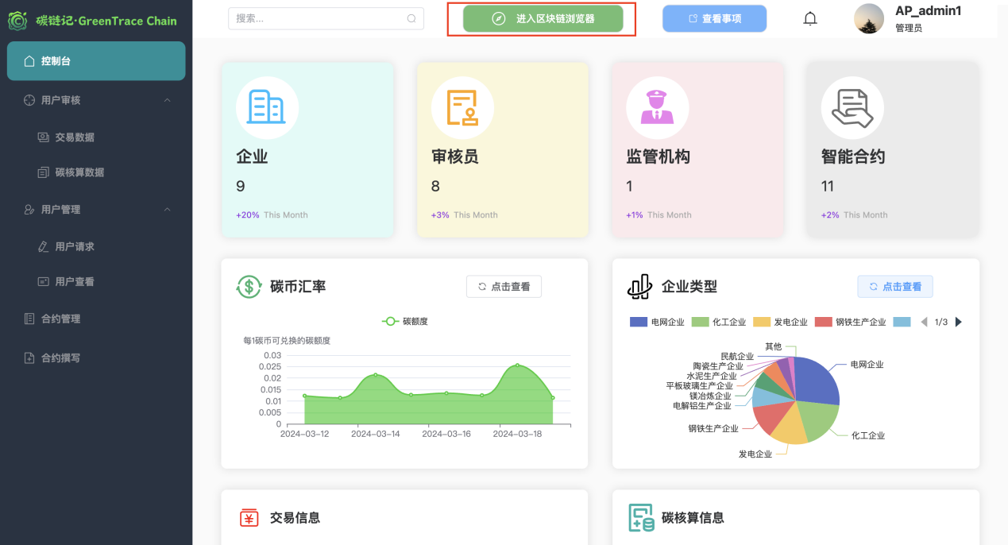

图2.23区块链浏览器进入界面

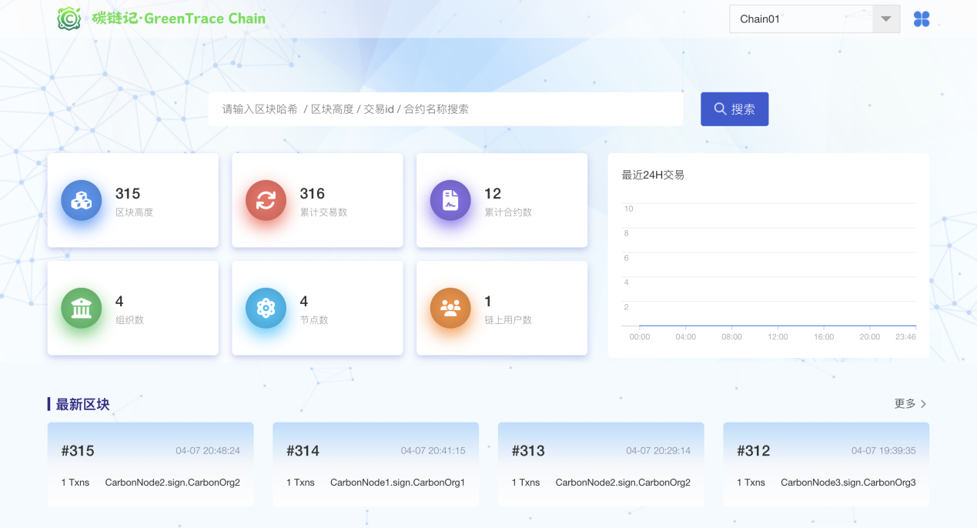

图2.24区块链浏览器首页界面

点击首页的“区块高度”按钮，进入“区块列表”，查看所有区块信息。

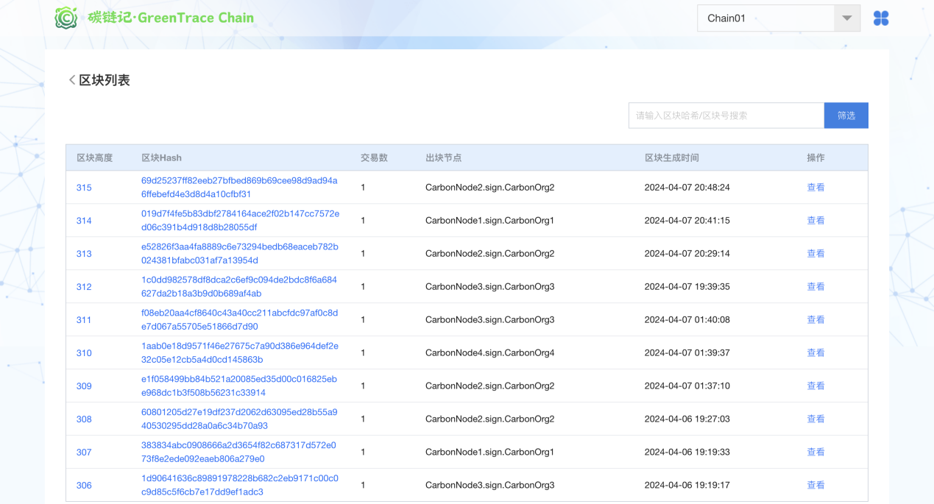

图2.25区块链浏览器区块列表界面

点击“区块Hash”，进入该区块的详情界面，查看区块详细信息。

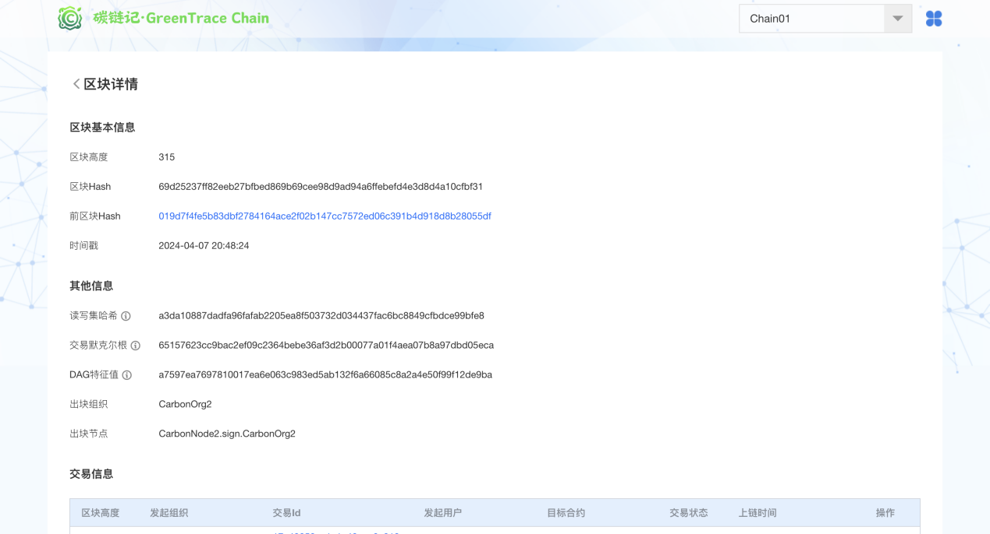

图2.26区块链浏览器区块详情界面

点击首页的“累计交易数”按钮，进入“交易列表”，查看所有交易信息。

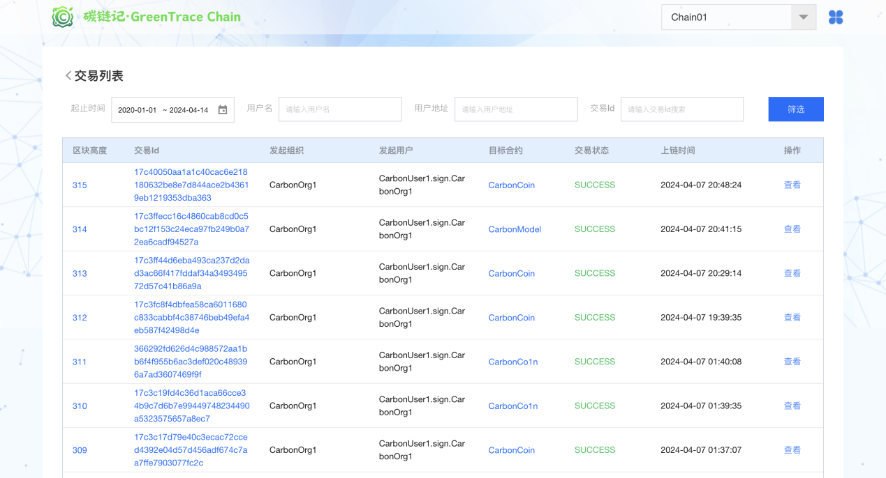

图2.27区块链浏览器交易列表界面

点击“交易Id ”，进入该区块，显示该区块的详细交易信息。

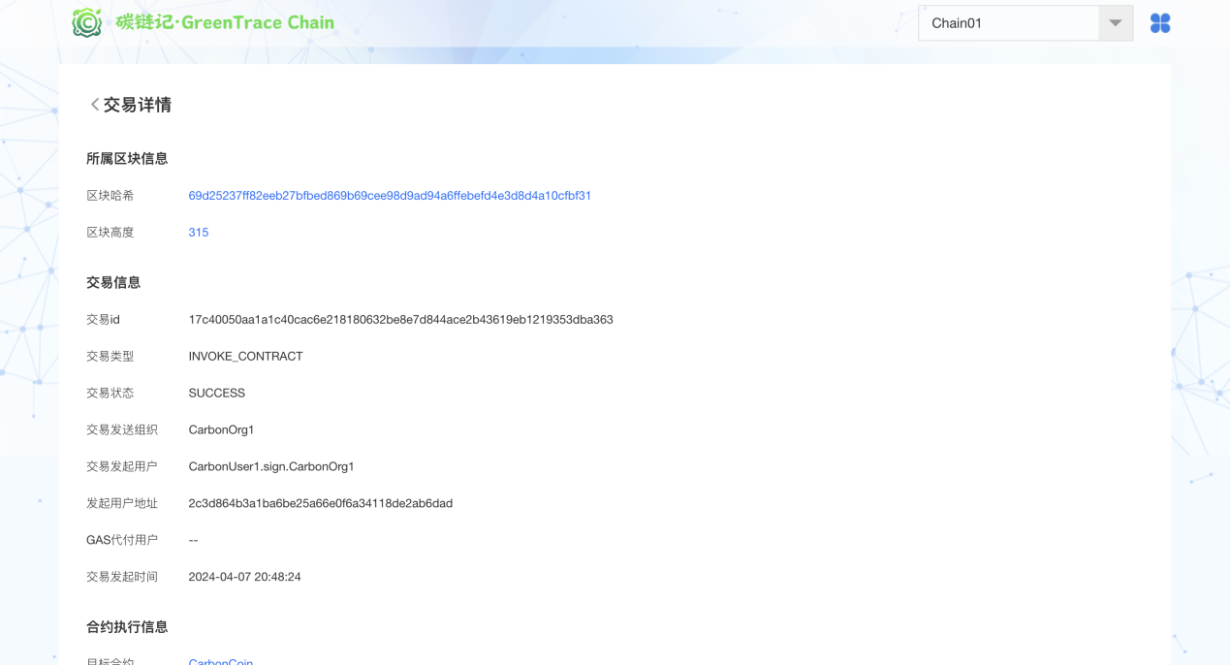

图2.28区块链浏览器交易详情界面

点击首页的“累计合约数”按钮，进入“合约列表”，查看所有智能合约。

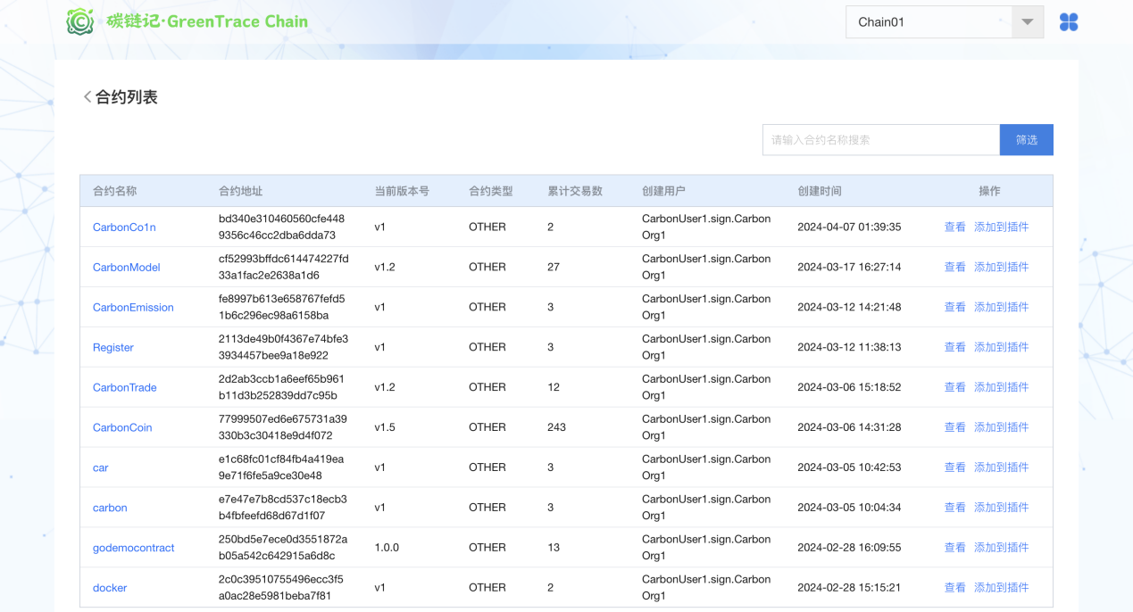

图2.29区块链浏览器合约列表界面

点击“合约名称”，进入相应智能合约的详情界面，展示该合约的详细信息。

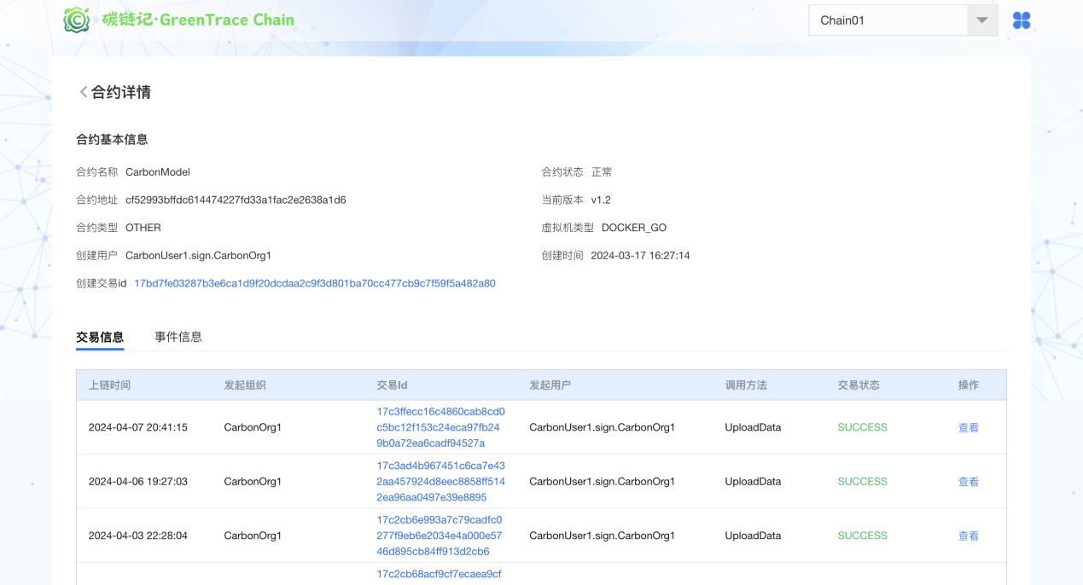

图2.30区块链浏览器合约详情界面